Escuela de Comercio N° 1 “Prof. José A. Casas”
Asignatura: Economía II
Curso: 4to año. Turno: Mañana-Tarde.
TRABAJO PRÁCTICO N° 5
Tema: Dinero y Sistema Financiero.
DOCENTES RESPONSABLES: TERESA BELTRÁN – LUCRECIA QUIROGA – MIRIAM NIEVA – SANDRA MORALES – JAVIER ANCASI.
Marco Teorico
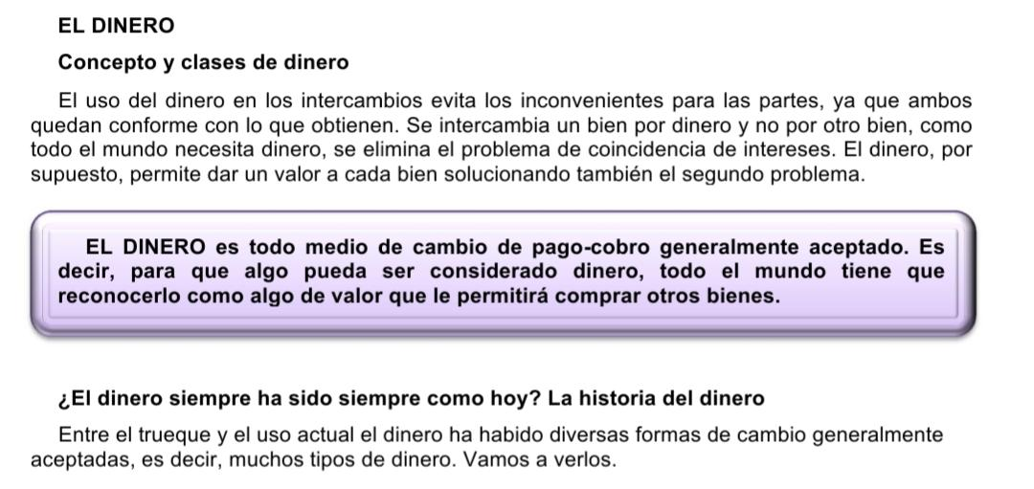

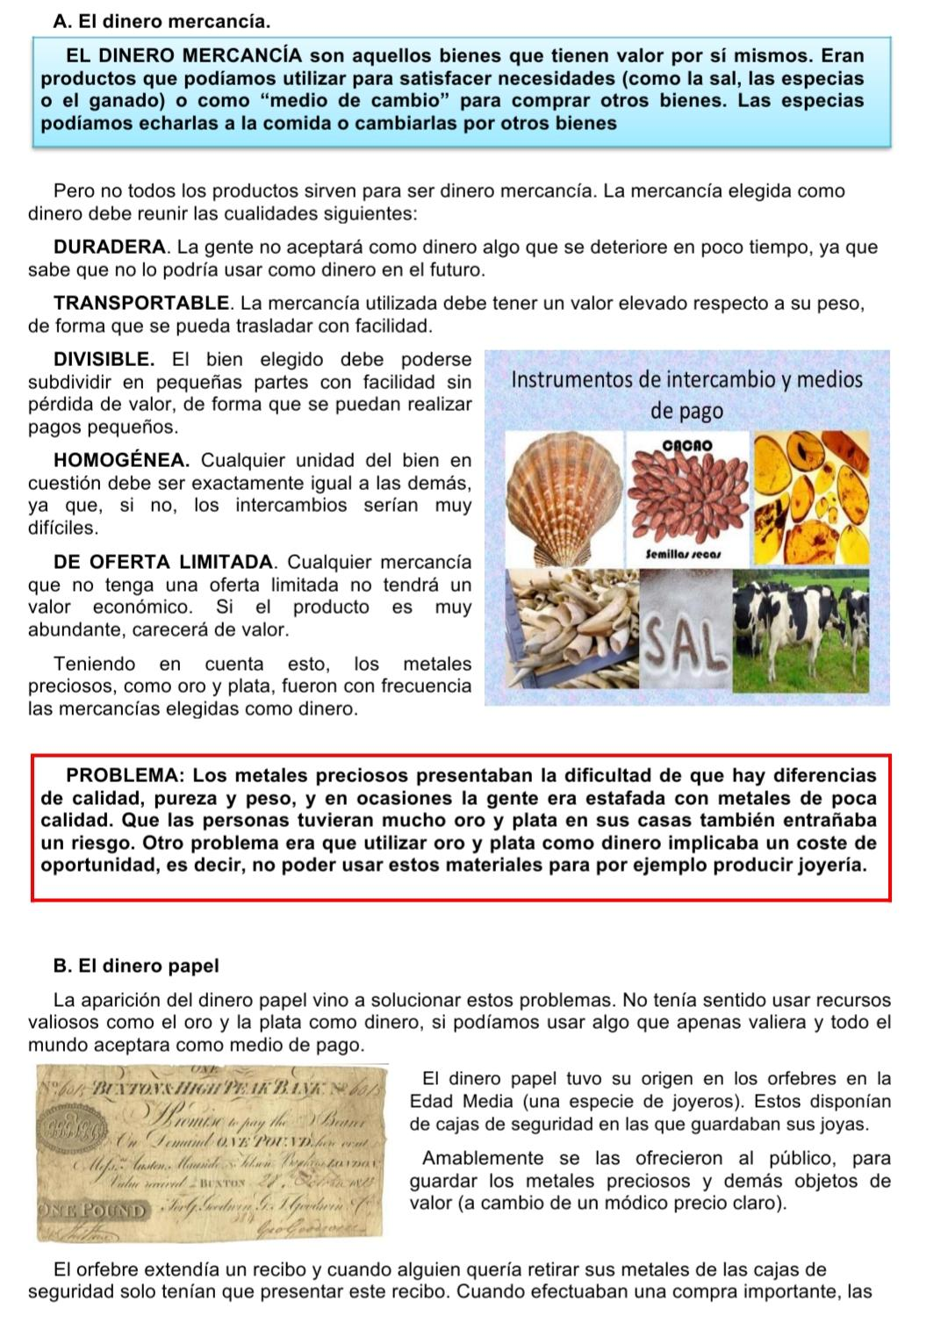
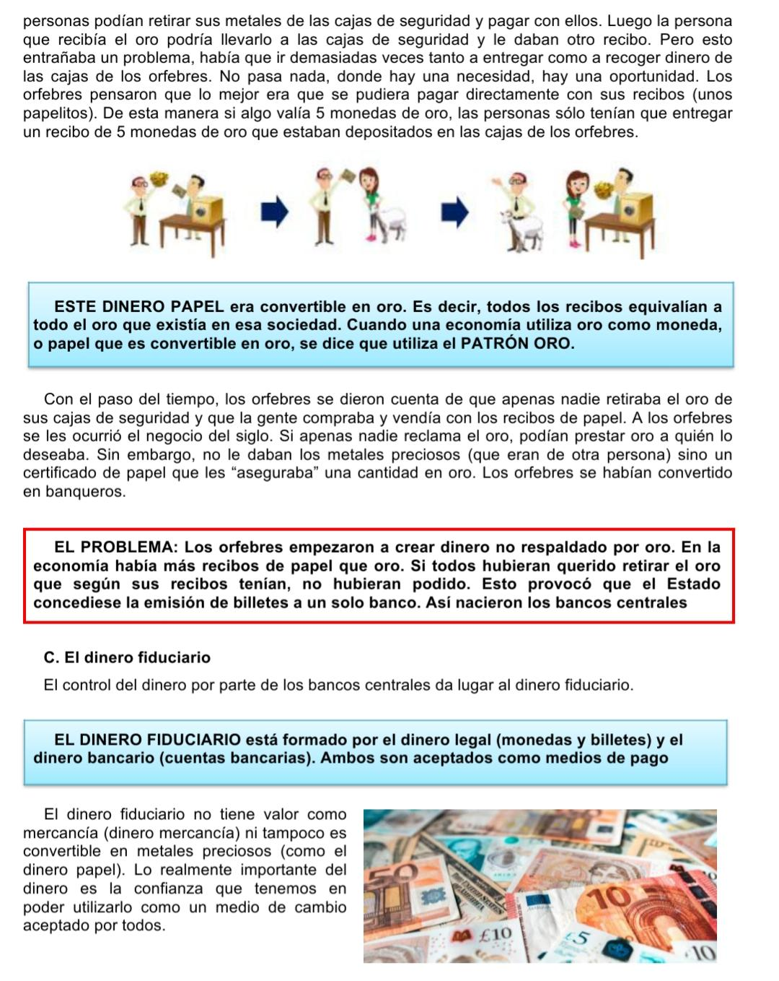

Características del Dinero
Las características que debe cumplir el dinero para ser considerado como tal son:
A - Aceptación Universal: El dinero tiene que ser un bien deseable por todos.
B - Fácil de Transportar: Que acumule mucho valor en poco peso y que no requiera recipientes frágiles (No vale por tanto el aceite ni el vino).
C - Divisible: Que sirva para adquirir bienes caros y baratos. Que pueda ser fraccionado sin pérdida de su valor.
D - Incorruptible: Es la característica que ha resultado ser más difícil de conseguir: que no pierda valor con el paso del tiempo.
Funciones del Dinero
Las características antes citadas son imprescindibles para que el dinero pueda cumplir sus funciones:
A - MEDIO DE CAMBIO Y PAGO: Elimina el complejo sistema de trueque permitiendo el intercambio de bienes y el pago de deuda con mayor rapidez y facilidad.
B - DEPÓSITO DE VALOR: Los rendimientos resultantes del trabajo se pueden acumular en forma de dinero para poder adquirir bienes y servicios en el futuro.
C - UNIDAD DE MEDIDA: Permite que exista un sistema de precios, ya que al establecer la equivalencia en dinero de cualquier bien y servicio ofrecido en el mercado, este se convierte en un patrón universal que permite la comparación de los valores de diferentes bienes.
D - VALORES DE PAGO DIFERIDOS: Se pueden realizar actividades comerciales a futuro, donde una parte se compromete a entregar a otra bienes o servicios, habiendo recibido un pago previo, o bien mediante una operación de crédito donde el acreedor se compromete a entregar una suma de dinero en una fecha posterior, a la que se recibieron bienes o servicios.
E - RESERVA DE RIQUEZA: Posibilita acumular ganancias, que luego se convertirán en otros bienes.
Actualmente en nuestra sociedad, existen muchos instrumentos que cumplen esas funciones, tantos que en algunas oportunidades no resulta fácil diferenciar si un instrumento financiero es dinero o no (Ejemplo: cheques, títulos y acciones, depósitos a plazo fijo, pagarés). Además, la tecnología electrónica está impulsando la aparición continua de nuevos medios de pago lo que muchas veces dificulta la tarea de medir la cantidad de dinero que circula en un país.
Actividad:
- Leer el marco teórico y desarrollar las consignas
- Señalar el concepto de Dinero y la importancia de su uso.
- Elaborar un cuadro donde se especifique las distintas formas de Dinero, indicando ventajas y desventajas.
- Elaborar un mapa conceptual con las características del Dinero.
- Señalar las funciones que cumple el Dinero.
- Investigar y elaborar una línea de tiempo que señale la evolución del dinero en nuestro país, incluir imágenes gráficas.

